Проведём тестирование бота:

1. **Приветствие:**

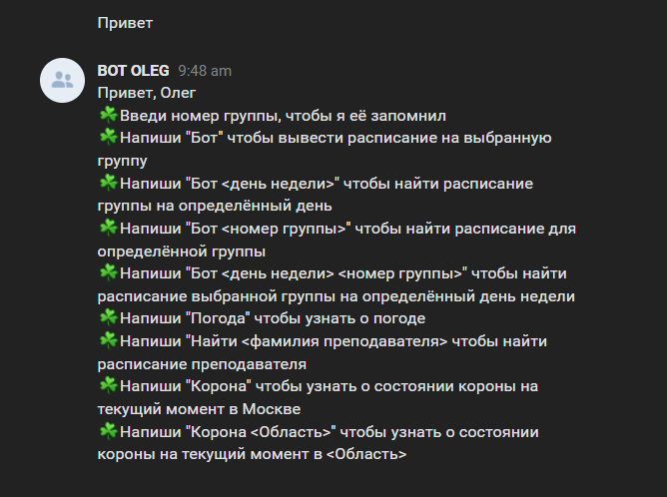

Найден первый баг. При приветствии бот всегда выводит имя Олег вместо имени пользователя.

1. **Запоминание группы:**



Бот выдаёт ожидаемый результат.

Проверим запоминание несущестующей группы:



Бот выдаёт неожиданный результат. Найден баг – запоминание несуществующей группы.

1. **Вывод расписания для запомненной группы:**

На сегодня:

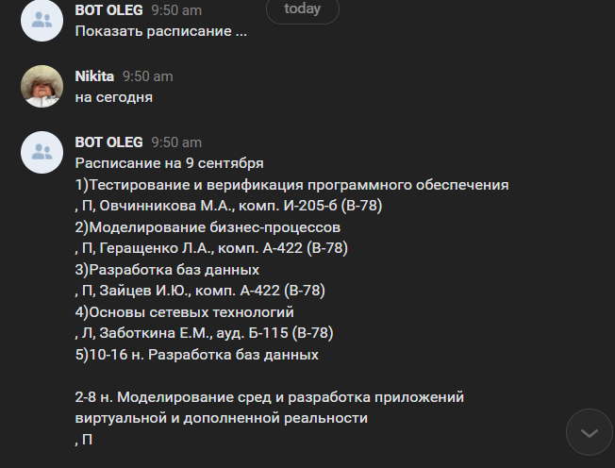

Бот выдаёт ожидаемый результат.

На завтра:

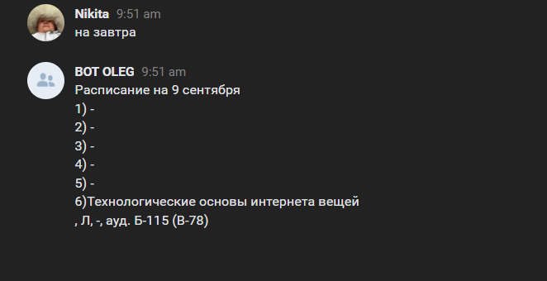

Найден первый баг – бот выдаёт неверное число при запросе вывода расписания на завтра.

На эту неделю:

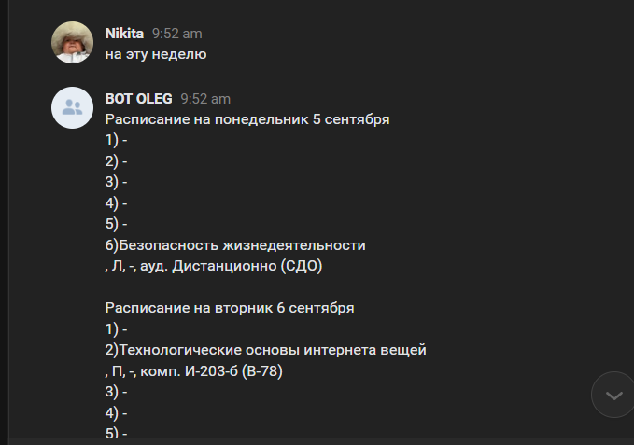

Бот выдаёт ожидаемый результат.

На следующую неделю:

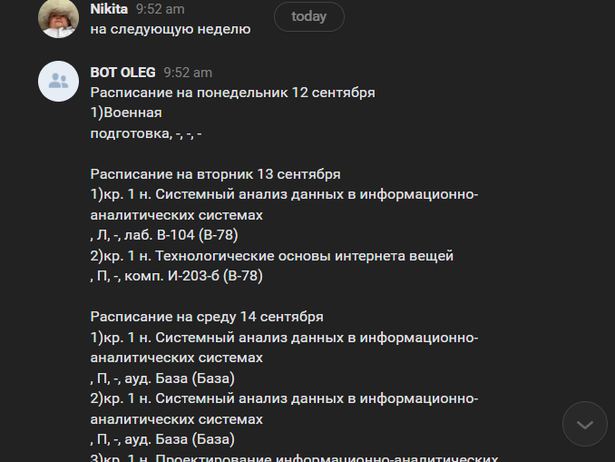

Бот выдаёт ожидаемый результат.

Проверим запрос на вывод текущей запомненной группы:



Бот выдаёт ожидаемый результат.

Проверим вывод текущей недели:



Бот выдаёт ожидаемый результат.

1. **Вывод расписания для запомненной группы на определённый день недели:**

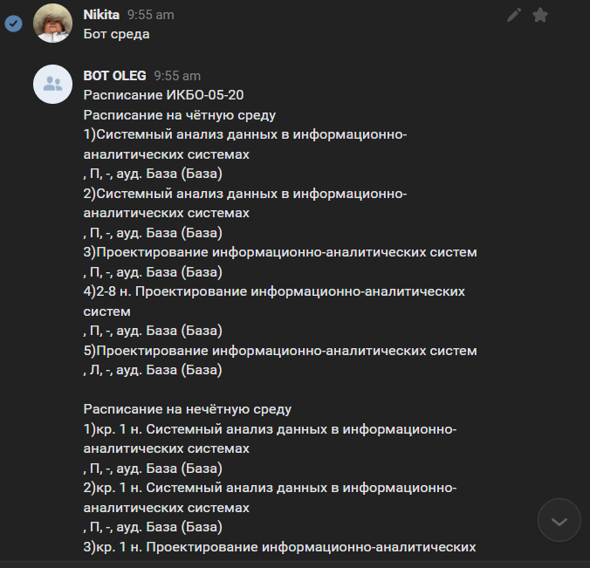

Бот выдаёт ожидаемый результат.

1. **Вывод расписания для определённой группы:**

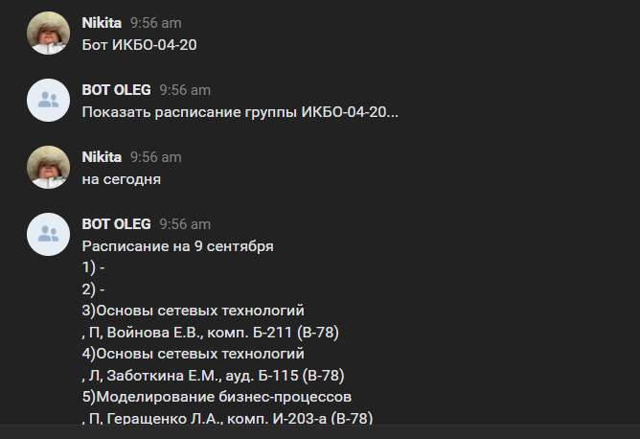

Бот выдаёт ожидаемый результат.

Проверим вывод расписания несуществующей группы:

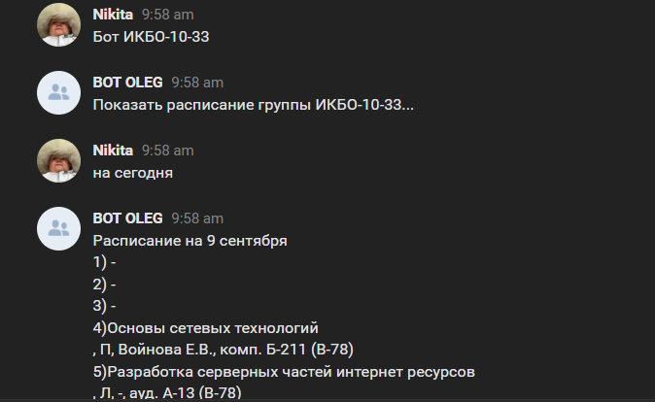

Найден ещё один баг. Бот не проверяет введённую группу на существование и выводит расписание случайной группы.

Проверим вывод расписания «На завтра»:

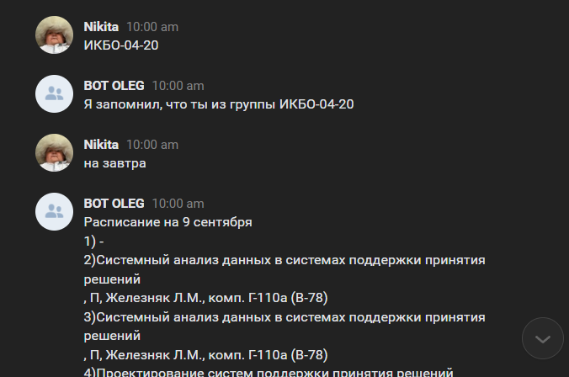

Найден ещё один баг. Бот выводит неверное число при запросе расписания на завтрашний день.

1. **Проверка расписания преподавателя:**

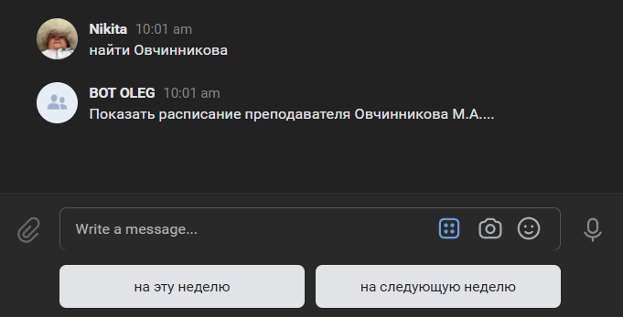

При поиске преподавателя бот выдаёт ожидаемый результат.

При выводе расписания преподавателя бот выдаёт ожидаемый результат:

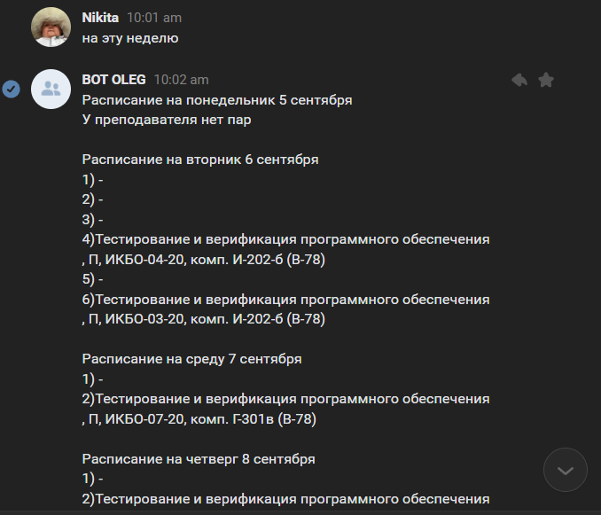

1. **Проверка вывода статистики по коронавирусу:**



При выводе статистики по Москве бот выдаёт ожидаемый результат

При выводе статистики по региону бот выдаёт ожидаемый результат:



1. **Проверки вывода погоды**

При вызове функционального меню бот выдаёт ожидаемый результат:

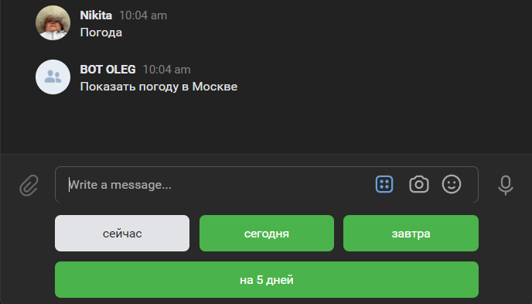

При выводе погоды на сегодня бот выдаёт ожидаемый результат:

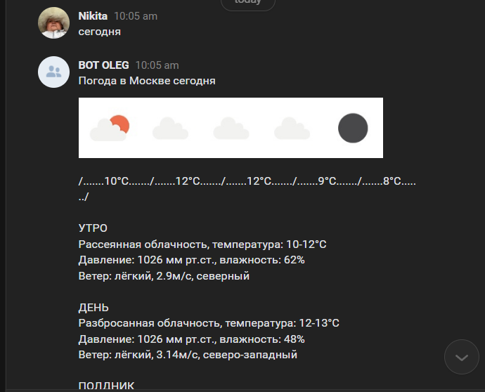

Выведем погоду на 5 дней:

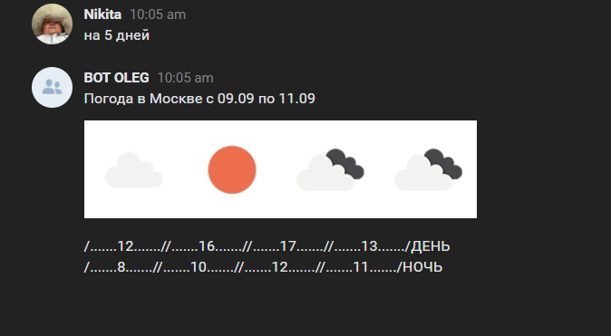

При выводе погоды на 5 дней был найден ещё один баг. Бот выдаёт погоду только на 4 дня, вместо 5.

Итого были найдены баги:

-Запоминание несуществующей группы

-Не проверяет на существование группу при выводе расписания

-Неправильный вывод числа при запросе расписания “на завтра” через функциональное меню

-Бот здоровается сам с собой

-При запросе расписания несуществующей группы бот выводит выводит расписание случайной группы, независимо от того, какой год обучения указан.

-При запросе погоды на 5 дней выводит погоду только на 4 дня